## 报文生成

报文的生成通过点击“生成文件”按钮来执行一系列的程序而生成的。

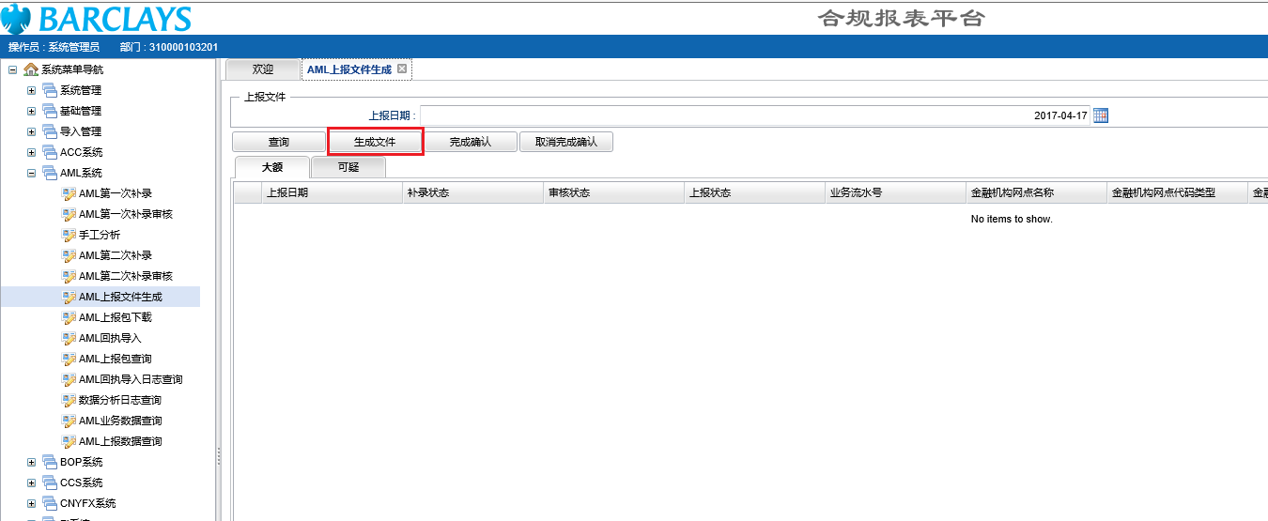

点击按钮后，按钮名称为“btnGenFile”，

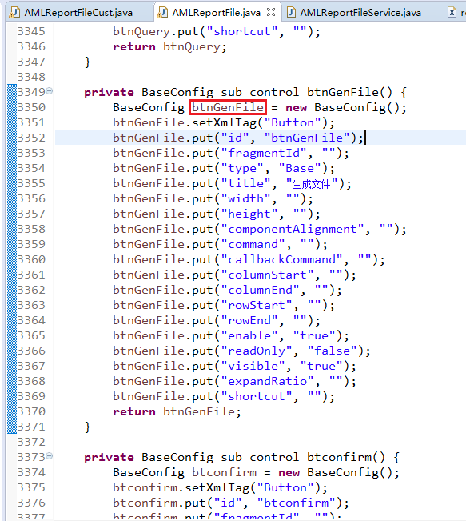

执行该按钮的点击监听事件，（com.aif.rpt.biz.aml.reporting.client文件夹下）

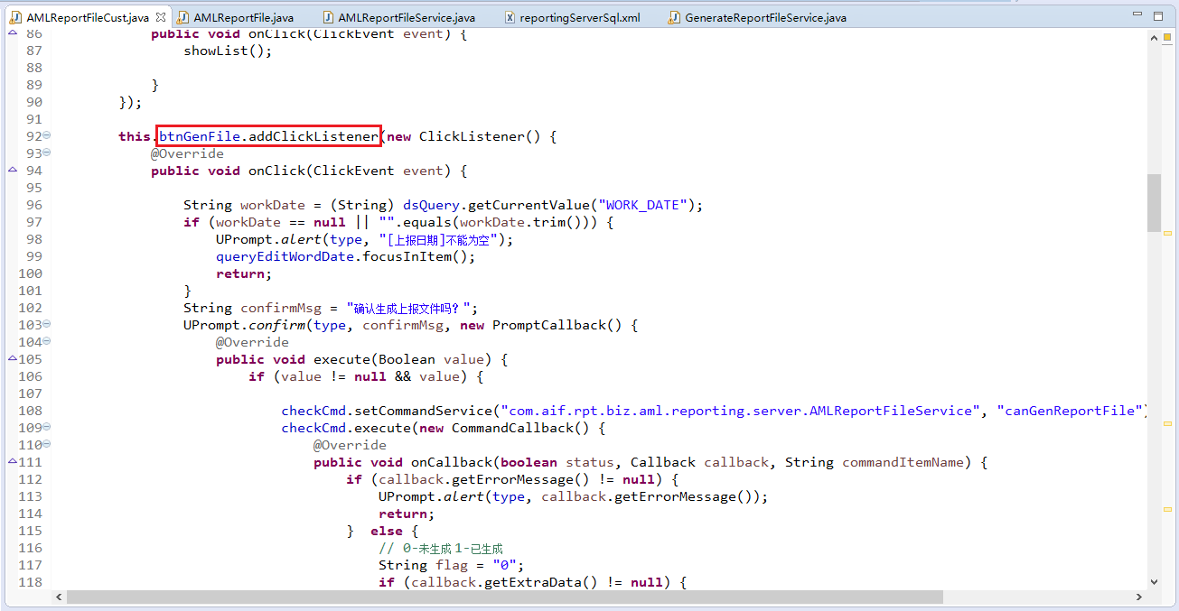

通过先一步的生成报文的检查（canGenReportFile通过执行service层的方法来确定是否可以生成报文）等，再执行生成报文的service层的doGenReport方法，

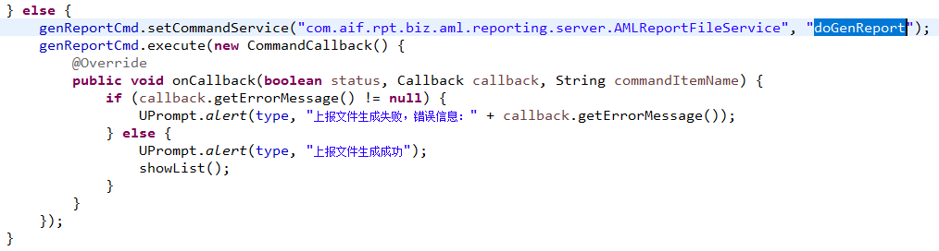

跳转到service层后，执行doGenReport方法，在此方法中，会分别执行各个报文的生成方法，

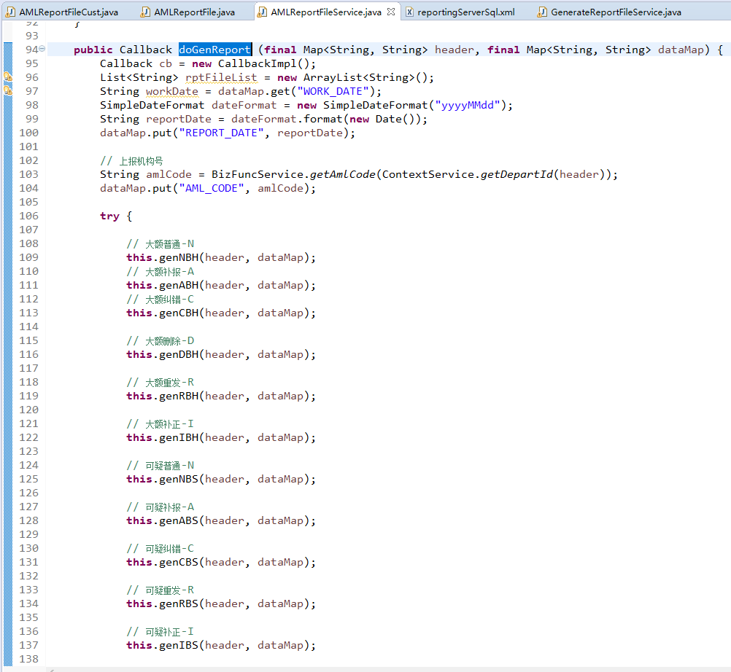

以生成NBH报文为例，执行genNBH方法，

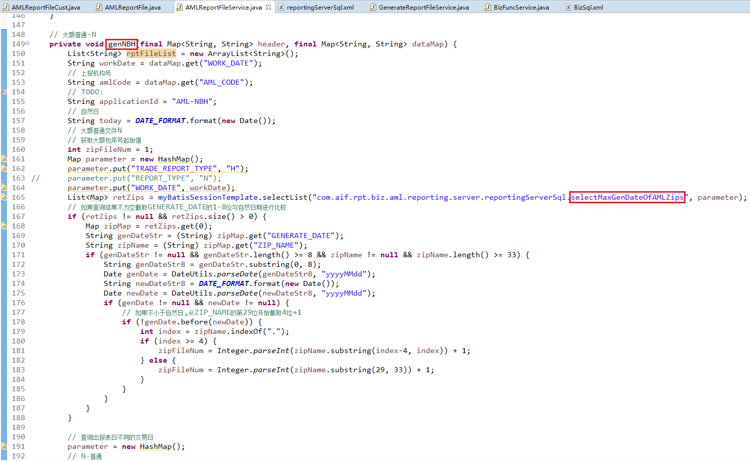

genNBH方法中大致的内容为：查询数据库得到最新的报文名称和生成时间，根据之前的报文名称和生成时间来确定要生成的报文的名称，即生成压缩包名、xml名，再将新生成的报文名、查询出的交易数量等信息存入数据库中，调用com.aif.rpt.biz.aml.reporting.server.GenerateReportFileService文件下的公共方法genReportFile和genZipFile生成xml和zip文件。

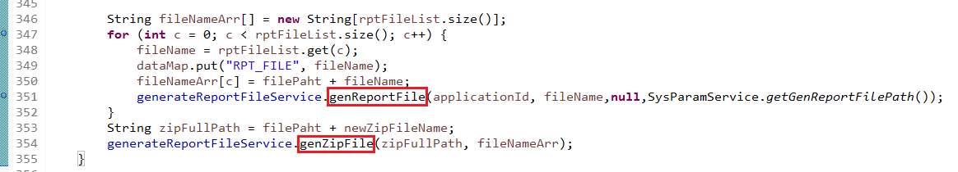

在genReportFile方法中，